基于关键点几何表征与几何主导融合的

ISAR图像GSD估计方法研究
摘要：逆合成孔径雷达（ISAR）图像能够反映空间目标的散射结构与几何投影信息，但在不同分辨率条件下，目标尺度变化会导致地面采样距离（GSD）估计存在明显困难。特别是在训练集中未出现的GSD档位上，单纯依赖卷积网络回归或热力图估计容易受到已见分辨率分布的影响，导致未见GSD泛化能力不足。针对上述问题，本文拟构建一种关键点几何表征与多分支融合相结合的ISAR图像GSD估计框架。该框架以共享特征提取网络为基础，同时引入GSD回归分支、x方向热力图估计分支、GSD分类辅助分支、卫星类别与姿态辅助分支以及关键点几何估计分支。其中，几何分支通过关键点引导的结构尺度信息提取目标的几何跨度、主轴长度和长宽比例等特征，用于缓解学习型分支在未见GSD上的过拟合问题。在融合策略方面，本文重点比较了纯回归网络、热力图估计、纯几何估计、旧版可靠性融合、固定几何主导融合以及已见感知动态几何融合等多种方案。实验结果表明，学习型分支在已见GSD上表现较好，而几何分支在未见GSD上具有更强泛化能力；当采用“几何分支90% + net-hm学习型主线10%”的几何主导融合时，未见GSD准确率达到0.8781，显著优于5.28主线的0.7202。该结果说明，面向未见分辨率的ISAR图像GSD估计应从学习型分支主导转向几何分支主导。
关键词：ISAR图像、GSD估计、未见分辨率、关键点几何表征、多分支融合、几何主导融合

1引言
空间目标ISAR图像能够在全天时、全天候条件下反映目标的电磁散射结构，是空间目标识别、状态估计和精细化解译的重要数据来源。在空间目标成像过程中，图像分辨率和地面采样距离会直接影响目标在图像中的投影尺度。当GSD发生变化时，目标沿特定方向的像素跨度也会随之变化，因此从ISAR图像中估计GSD对于后续目标识别、尺度归一化、跨分辨率分析等任务具有重要意义。
现有基于深度学习的GSD估计方法通常依赖卷积网络直接回归GSD，或者利用热力图等学习型分支捕获尺度变化线索。这类方法在训练集中出现过的分辨率档位上通常具有较好效果，但在未见GSD条件下容易受到已见档位分布的影响。例如，当训练集中包含0.10和0.20而不包含0.15时，模型可能倾向于将0.15样本预测到相邻已见档位附近，从而导致未见GSD估计准确率下降。
针对这一问题，本文的核心思路是引入目标几何结构信息。对于Aura和TG等空间目标，太阳帆板或主体结构在ISAR图像中具有相对稳定的几何投影关系。虽然关键点定位本身可能存在一定误差，但关键点热力图及其诱导的几何特征仍能提供目标整体尺度和结构跨度信息。因此，几何分支有望在未见GSD条件下提供比纯学习型分支更稳健的尺度依据。
本文围绕ISAR图像未见GSD估计任务，构建多任务、多分支的GSD估计框架，并重点研究不同融合策略对已见和未见GSD估计性能的影响。实验结果显示，传统net-hm学习型主线在已见GSD上表现较强，而几何分支在未见GSD上具有明显优势。基于该观察，本文进一步提出几何主导融合策略，使最终预测更多依赖跨分辨率泛化能力更强的几何分支，同时保留学习型分支作为辅助校正。
总的来说，本文的主要贡献如下：
（1）提出一种面向ISAR图像未见GSD估计的多任务多分支框架，将GSD回归、GSD分类、卫星类别分类、姿态分类、热力图尺度估计和关键点几何估计统一到同一网络中。
（2）引入关键点引导的几何尺度估计分支，通过目标结构跨度、主轴长度和长宽比等几何特征增强模型对未见分辨率的泛化能力。
（3）系统比较多种融合策略，并提出几何主导融合思想。实验表明，在未见GSD条件下，几何主导融合显著优于传统主线和可靠性融合。

2方法论

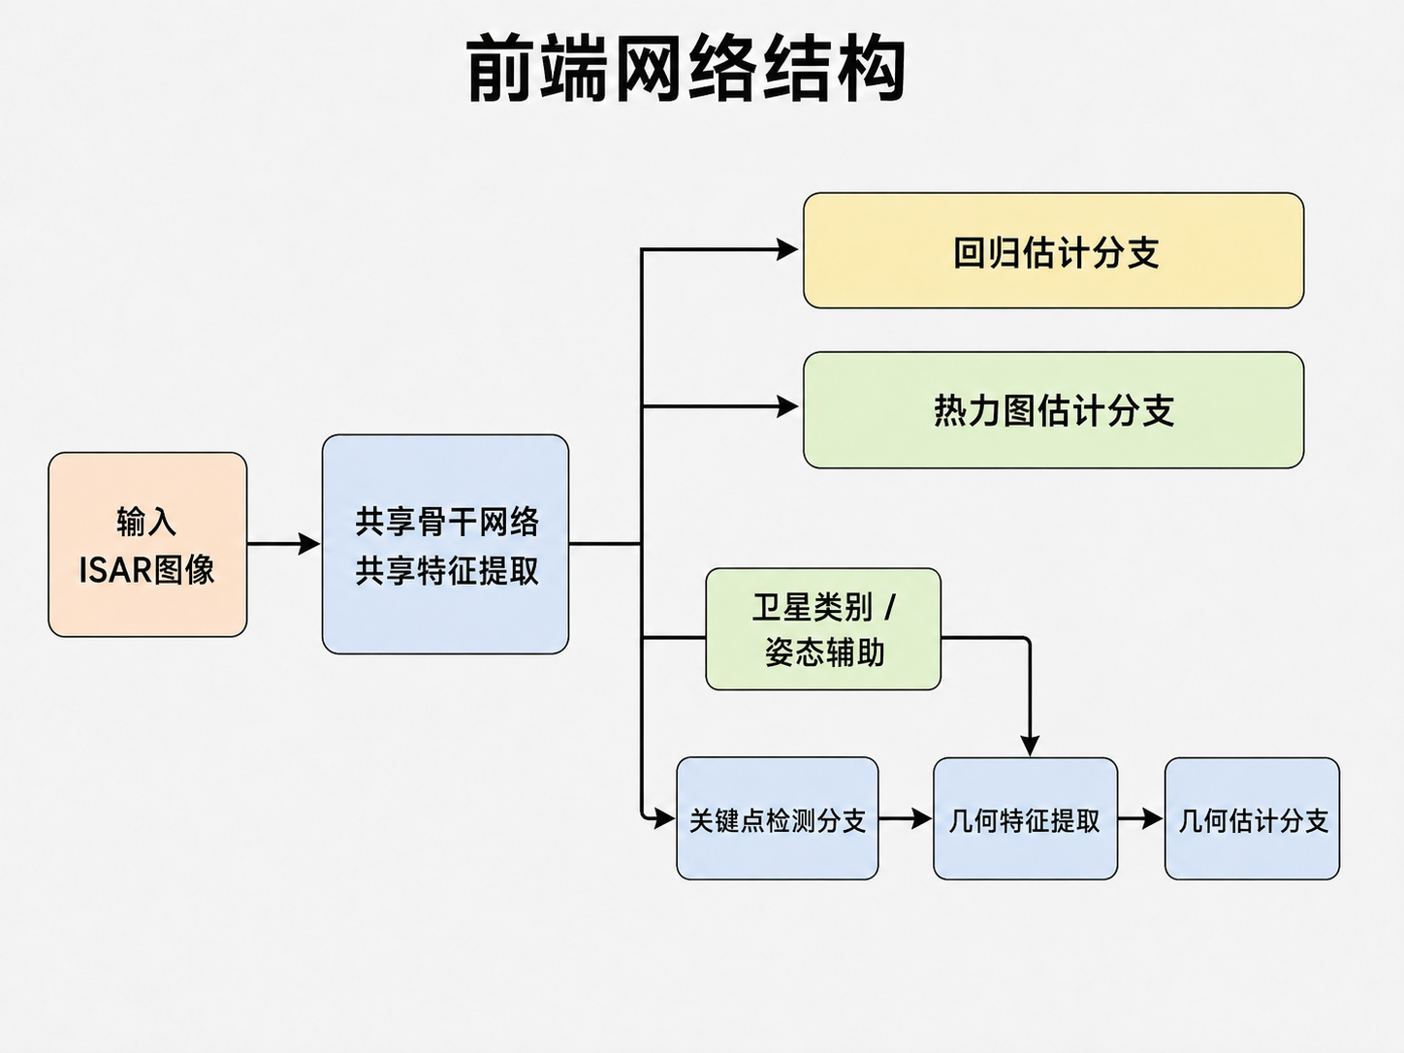
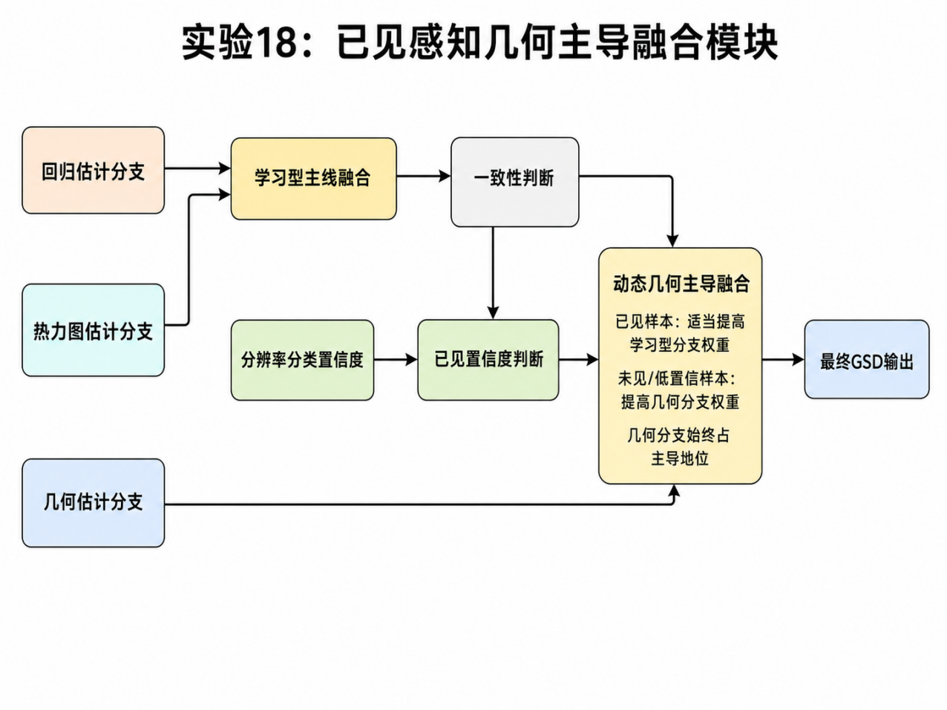

A. 整体网络框架
本文拟构建的ISAR图像GSD估计网络由共享特征提取主干、多任务辅助分支、关键点几何分支和多分支融合模块组成。输入为单幅ISAR图像，首先通过Backbone提取全局视觉特征，随后分别送入多个任务分支进行GSD估计、卫星类型判断、姿态判断和关键点结构表征。
与单一回归网络不同，本文框架并不只依赖一个预测头输出GSD，而是同时得到网络回归估计、热力图尺度估计和几何尺度估计三个结果。最终预测由融合模块根据不同分支的可靠性进行组合，从而兼顾已见GSD上的拟合能力和未见GSD上的泛化能力。

B. 学习型GSD估计分支
学习型GSD估计部分主要包括普通回归分支和x方向热力图分支。回归分支直接基于共享特征输出连续GSD值，能够充分利用深层语义特征进行尺度回归。热力图分支则从x方向结构变化角度捕获尺度线索，适合描述分辨率变化带来的横向投影差异。
这两个分支在训练集出现过的GSD档位上通常表现较好，因此可作为已见GSD条件下的主要学习型尺度估计来源。但实验发现，在未见GSD条件下，学习型分支容易受到已见档位分布影响，存在向相邻已见GSD靠拢的趋势。

C. 关键点几何估计分支
关键点几何分支通过内部关键点检测头预测目标结构关键点，并进一步提取几何特征，如x方向跨度、y方向跨度、主轴长度、副轴长度和长宽比例等。对于Aura目标，关键点主要对应单个帆板结构的四个角；对于TG目标，关键点对应两个帆板结构的八个角。
需要说明的是，本文几何分支并不单纯追求像素级关键点定位完全精确，而是更关注关键点热力图所提供的整体结构尺度表征。即使部分关键点编号或局部位置存在误差，几何分支仍可能从目标整体投影跨度中学习到与GSD相关的稳定尺度线索。

D. 几何主导融合模块
在前期可靠性融合中，模型更多以net/hm学习型分支为主线，几何分支通常只作为辅助参与融合。当几何估计与学习型主线不一致时，旧策略容易降低几何分支权重。然而在未见GSD条件下，实际情况可能恰好相反：学习型分支受到已见档位影响产生偏差，而几何分支反而更接近真实GSD。
因此，本文提出几何主导融合思想。固定几何主导融合直接将几何分支设置为主要权重，例如“几何分支90% + net-hm学习型主线10%”。该策略结构简单，但实验表现稳定。进一步地，实验18探索了已见感知动态融合：当样本更像已见GSD时，适当提高学习型分支权重；当样本不像已见GSD或置信度较低时，提高几何分支权重。

E. 损失函数与训练目标
模型训练阶段采用多任务联合优化。主任务为GSD回归估计，同时引入GSD档位分类、卫星类别分类、姿态分类和关键点热力图监督等辅助任务。多任务监督能够帮助共享特征同时编码目标类别、姿态结构和尺度变化信息，从而提高GSD估计的稳定性。
在融合策略比较中，本文重点关注不同分支组合对最终GSD估计结果的影响。因此，除主模型训练外，还设计了多个消融实验，包括纯回归网络、纯热力图分支、纯几何分支、旧版可靠性融合、固定几何主导融合以及已见感知动态几何融合。

3实验结果与分析

A. 实验设置与实施细节
本文实验基于Aura和TG两类空间目标ISAR图像数据展开。数据集中包含多个姿态、多个时刻以及多个GSD档位。主要GSD档位包括0.05、0.10、0.15、0.20和0.25，其中实验重点将0.15设置为未见GSD，即训练阶段不使用该档位样本，而在测试阶段评估模型对该未见分辨率的估计能力。
评价指标主要包括GSD最近档准确率和平均绝对误差。其中，已见测试集用于评估模型在训练出现过的GSD档位上的拟合能力；未见测试集用于评估模型在零样本GSD条件下的泛化能力。本文重点比较不同融合策略在已见和未见GSD上的性能差异。

B. 结果与分析
为验证不同分支和融合策略的作用，本文选取代表性实验进行对比。表I给出了重点实验在已见GSD和未见GSD上的准确率结果。
表I. 重点实验在已见与未见GSD上的准确率对比
实验编号 | 通俗含义 | 已见acc | 未见acc
01 | 5.28主线：回归网络+热力图 | 0.9721 | 0.7202
02 | 纯回归网络 | 0.9596 | 0.7452
03 | 纯热力图分支 | 0.9596 | 0.6454
04 | 纯几何分支 | 0.9565 | 0.8560
06 | 几何分支90%+回归网络10% | 0.9596 | 0.8795
11 | 旧版三分支融合，几何最多25% | 0.9752 | 0.7230
14 | 几何分支80%+net-hm 20% | 0.9596 | 0.8601
15 | 几何分支90%+net-hm 10% | 0.9627 | 0.8781
18 | 动态几何融合 | 0.9627 | 0.8670

从表I可以看出，实验01和实验11在已见GSD上准确率较高，说明回归网络、热力图和旧版可靠性融合能够较好拟合训练中出现过的分辨率档位。然而，它们在未见GSD上的准确率均明显下降，说明学习型主线容易受到已见GSD分布的限制。
相比之下，实验04的纯几何分支在未见GSD上达到0.8560，明显高于学习型主线。进一步提高几何分支在最终融合中的权重后，实验14、15和06在未见GSD上继续提升，其中实验15采用“几何分支90% + net-hm学习型主线10%”，未见准确率达到0.8781。该结果说明，几何结构信息对于未见分辨率估计具有更强泛化能力。

4结论
本文围绕ISAR图像未见GSD估计问题，设计了一种基于关键点几何表征与几何主导融合的多分支估计框架。通过对回归网络、热力图分支、几何分支以及多种融合策略的系统比较，本文发现学习型分支在已见GSD上具有较强拟合能力，但在未见GSD上泛化不足；几何分支虽然在已见GSD上略低于学习型主线，但在未见GSD上表现明显更稳定。
实验结果表明，几何主导融合能够显著提升未见GSD估计准确率。特别是“几何分支90% + net-hm学习型主线10%”的固定融合策略，在未见GSD上取得0.8781的准确率，明显优于5.28主线和旧版三分支融合。该结果验证了几何结构信息在跨分辨率GSD估计中的重要作用。
后续工作将从三个方面继续改进：第一，补充不同未见GSD档位的leave-one-GSD-out实验，以验证方法在更多未见分辨率上的稳定性；第二，改进关键点检测与点序规范化，降低几何特征误差；第三，优化已见置信度判断与动态权重映射，使动态几何融合在保持可解释性的同时进一步接近或超过固定几何主导融合。

5参考文献
[1] Zhang Q, et al. Quality-aware Multimodal Fusion for Robust Perception. 2023.
[2] Predictive Dynamic Fusion for Multimodal Learning. 2024.
[3] Gao Y, et al. Embracing Unimodal Aleatoric Uncertainty for Robust Multimodal Fusion. CVPR, 2024.
[4] Trustworthy Multimodal Regression with Mixture of Normal-Inverse Gamma. NeurIPS, 2021.
[5] Newell A, Yang K, Deng J. Stacked Hourglass Networks for Human Pose Estimation. ECCV, 2016.
[6] He K, Zhang X, Ren S, Sun J. Deep Residual Learning for Image Recognition. CVPR, 2016.
[7] 后续根据导师意见补充ISAR图像解译、关键点检测、跨分辨率泛化与多任务学习相关文献。

